在留カード等読取アプリケーション利用に関する同意書
令和8年6月14日からの外国人雇用管理指針の改正により、外国人雇用状況の届出を行う際に残留カードを確認する場合、出入力在留管理庁が提供する「在中カード等読取アプリケーション」を使用し、在留カードのICチップ内の情報と券面情報との整合性を確認することが適切である旨が指針上に新たに規定されました。読取アプリの利用は、在留カードに内蔵されたICチップ情報と券面情報を照合し、偽変造カードや失効カードの確認に役立つものです。
アプリの利用に当たっては、ご本人の同意を得たうえで実施します。取得した情報は、在留資格等の確認及び法令遵守の目的にのみ利用し、適切に管理します。
同意事項
1. 私は、会社が在留カード等読取アプリケーションを使用して私の在留カード等を読み取ることに同意します。
2. 読み取りは、在留資格・在留期間・在留カード等の照合・確認及び失効情報の確認を目的として行われることを理解しました。
3. 取得した情報は、外国人雇用管理指針への対応及び法令遵守のために利用され、適切に管理されることを理解しました。
4. 私は、必要に応じて確認結果を会社が記録・保管することに同意します。

氏名・生年月日・性別
国籍・地域・在留資格
在留期間満了日・カード番号
署名
同意日 | （令和 年 月 日）

【会社記入欄】
□ 目視確認 □ ICチップ読取 □ 失効情報照会 □ 確認結果保存
確認者：________________
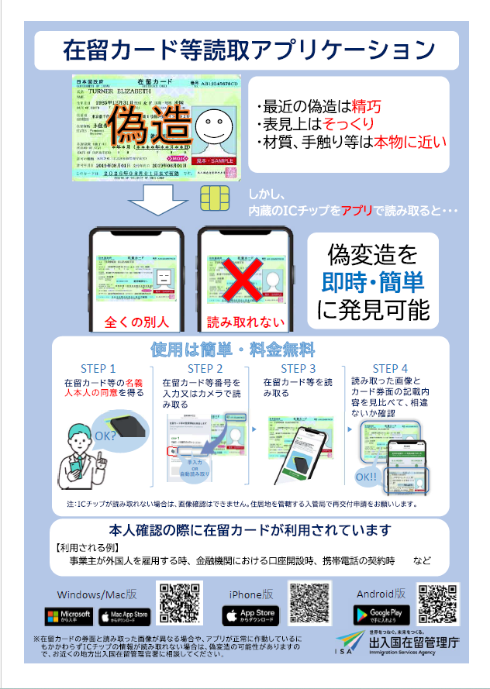
（補足）事業主が外国人を不法就労させた場合や、不法就労をあっせんした場合には「不法就労助長罪」に問われます。外国人を雇用しようとする際に、当該外国人が不法就労であることを知らなかったとしても、在留カードを確認していない等の過失があった場合には処罰を免れません。また法定刑が現行の「３年以下の拘禁刑・300万円以下の罰金」から「5年以下の拘禁刑・500万円以下の罰金」へと厳罰化されます。在留カード等読取アプリケーションの活用は厳罰化された不法就労助長罪に問われるリスクを回避する為にも重要です。

